Les grandes étapes à retenir | Pour quoi faire ? | Les personnages importants de la construction
Après 1945, les Etats d’Europe de l’Ouest se rapprochent. | But : Eviter une nouvelle guerre  Se protéger de l’URSS  Développer leurs économies. | Jean Monnet / Robert Schuman  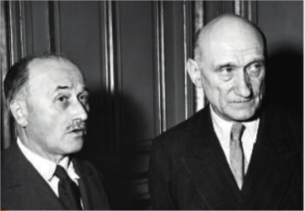  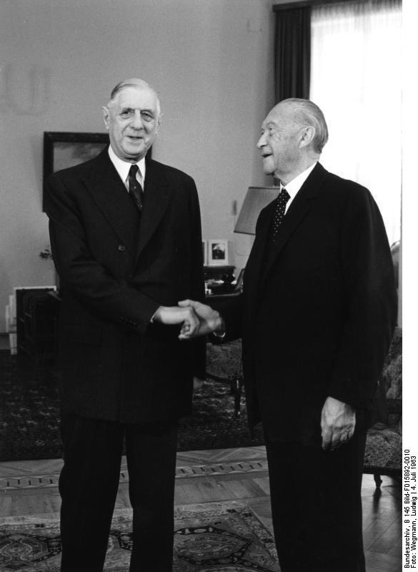  De Gaulle et Konrad Adenauer en 1963  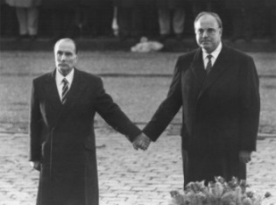  François Mitterrand et Helmut Kohl à Verdun en 1984
1951 : La CECA (Communauté Européenne du Charbon et de l’Acier) | But : marché commun du charbon et de l’acier
1954 : échec de la CED : Communauté Européenne de Défense | But : créer une armée commune l’UE n’arrive pas à créer une union politique forte.
1957 : Traité de Rome.  Création de la CEE (Communauté Economique Européenne) | But = libre-circulation des biens, des capitaux et des marchandises. Création d’institutions pour l’administrer
1992 : le traité de Maastricht  Création de l’Union européenne | Création de la citoyenneté européenne : droit de vote à certaines élections (+ liberté de circulation des hommes)
2002 : l’Euro | La monnaie unique européenne = union monétaire
Et après ? | Nouveaux Etats (Turquie ?)  Créer une union politique plus forte ?  Poursuite de l’uniformisation des lois ?  Eclatement de l’UE ?

Les grandes étapes à retenir | Pour quoi faire ? | Les personnages importants de la construction
Après 1945, les Etats d’Europe de l’Ouest se rapprochent. | But : Eviter une nouvelle guerre  Se protéger de l’URSS  Développer leurs économies. | Jean Monnet / Robert Schuman  De Gaulle et Konrad Adenauer en 1963  François Mitterrand et Helmut Kohl à Verdun en 1984
1951 : La CECA (Communauté Européenne du Charbon et de l’Acier) | But : marché commun du charbon et de l’acier
1954 : échec de la CED : Communauté Européenne de Défense | But : créer une armée commune l’UE n’arrive pas à créer une union politique forte.
1957 : Traité de Rome.  Création de la CEE (Communauté Economique Européenne) | But = libre-circulation des biens, des capitaux et des marchandises. Création d’institutions pour l’administrer
1992 : le traité de Maastricht  Création de l’Union européenne | Création de la citoyenneté européenne : droit de vote à certaines élections (+ liberté de circulation des hommes)
2002 : l’Euro | La monnaie unique européenne = union monétaire
Et après ? | Nouveaux Etats (Turquie ?)  Créer une union politique plus forte ?  Poursuite de l’uniformisation des lois ?  Eclatement de l’UE ?

